岩手県における海岸漂着物のモニタリング実施状況について

資料１

１　概要

　　第２期岩手県海岸漂着物推進計画において、県は、海岸漂着物等の組成及び存在量並びにこれらの経年変化を把握するため、定期的な調査を行うこととしている。

　　令和５年度は、海岸漂着物の量などの概況を把握することを目的とする「海岸漂着物状況調査」、漂着ごみの組成を分析することを目的とする「漂着ごみ組成調査」及び岩手県海域のプラスチックごみ分布状況の把握を目的とする「海洋プラスチックごみ調査」を実施した。

２　海岸漂着物状況調査について

　(1) 調査趣旨

　　　県内海岸管理者への照会により、県内海岸における海岸漂着物の概況を把握した。

　(2) 調査方法

　　　県内の県・市町村が所管する海岸を対象に、令和５年度に回収・処理した海岸漂着物等の重量及び主な内容等について、各海岸管理者に照会しとりまとめた。（本調査は平成30年度から実施している。）

　(3) 調査結果（下の図表のとおり。）

　　ア　回収した漂着物の総量

　　　　令和５年度実績は、重量ベースで419.2トンと令和４年度比で20.6トン回収量が増加した。

　　イ　漂着物の構成内容

　　　　令和５年度の調査結果においても、全体の多くを流木や海藻類棟の自然物が占めている一方、人工物（漁具、金属類、発泡スチロール、ゴム、ガラス）ではプラスチックごみが大半を占めており、海洋プラスチック汚染防止のための発生抑制、回収が重要である。特に漁網・漁具の回収量が23トン（令和４年度比＋12トン）となっており、引き続き漁業系ごみの海洋流出防止対策が必要である。

　　ウ　地域別の分布（参考）

　　　　地域別の状況をみると、年度によって総量や分布は異なるものの、漁港などの維持管理のため漂着物を回収・処理する割合が多い。（例：大船渡市、宮古市、山田町における市管理漁港へのごみ回収ボックス設置による漁業者との連携した取組など。）

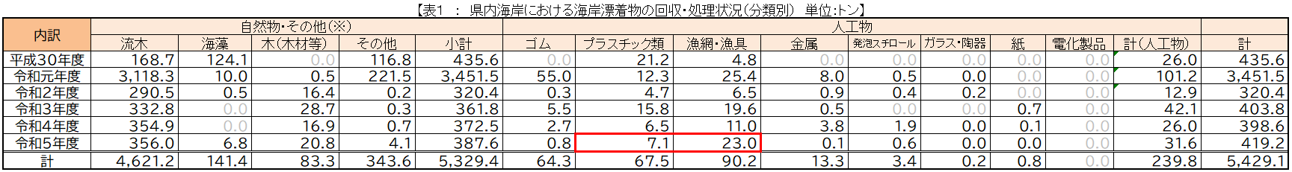

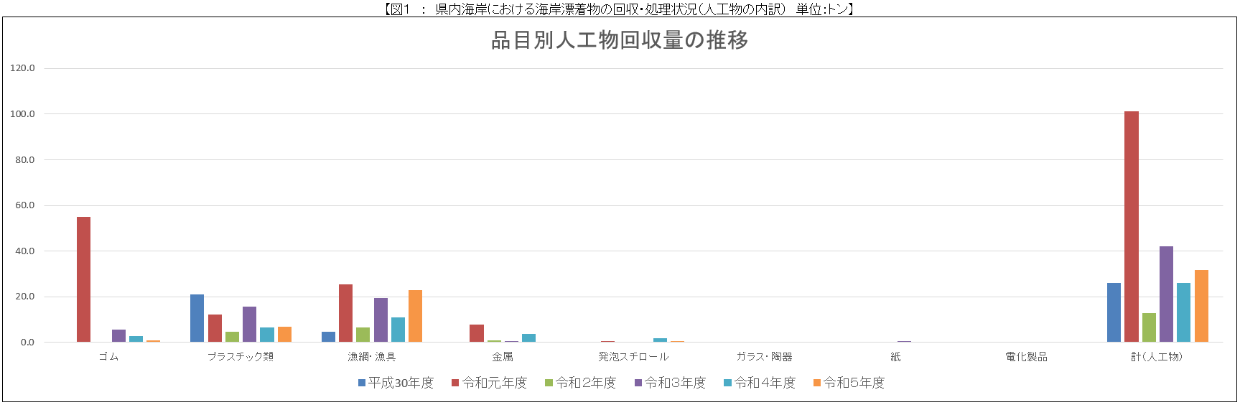

プラスチック類、漁具の割合が高い

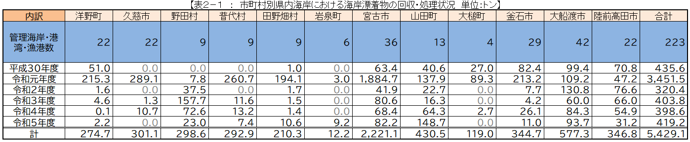

漁港に海洋ごみ回収用コンテナを設置している市町村の回収量が大きい

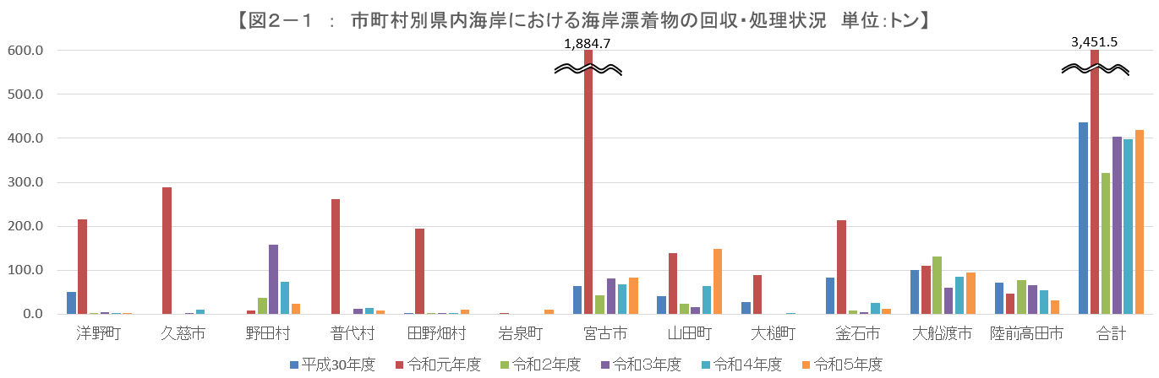

令和元年が突出しているのは令和元年台風第19号による

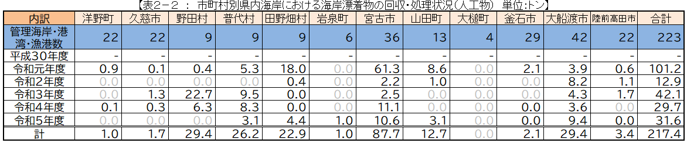

人工物の回収量が大きい市町村は宮古市及び大船渡市

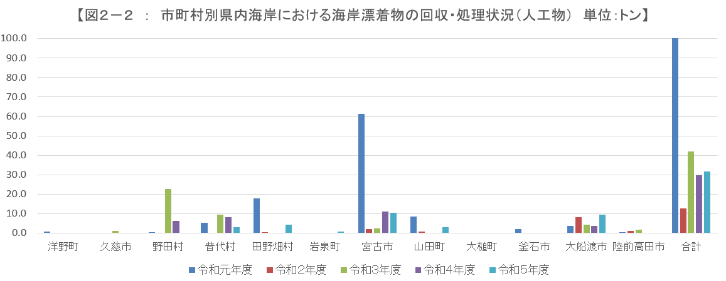

３　漂着ごみの組成調査の実施状況について

　(1) 調査趣旨

　　　海岸へのごみの漂着状況について定点調査を行い、漂着ごみの組成を分析する。

　(2) 調査方法

　　　県内海岸のうち５箇所を観測地点として選定し、観測地点の範囲内に漂着していたごみの個数や重量を計測した。

　　　漂着ごみの分類や観測地点の選定等の調査手法については、環境省「地方公共団体向け漂着ごみ組成調査ガイドライン」に基づき実施した。

　(3) 調査時期

　　　令和５年６月

　(4) 調査結果

　　　全体の約75％が自然物（流木や灌木、海藻等）であった。約25％が人工物であり、人工物の主な組成は次のとおり。

　　　プラスチック類50.6％、木材36.2％、金属4.4％、発泡スチロール3.4％、その他（ゴム、ガラス・陶器、天然繊維、革、ダンボール等）5.4％

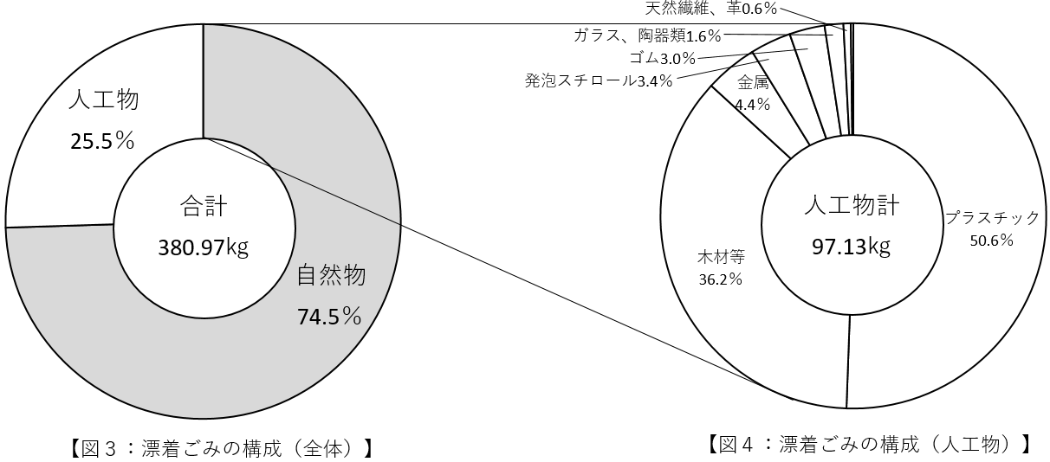

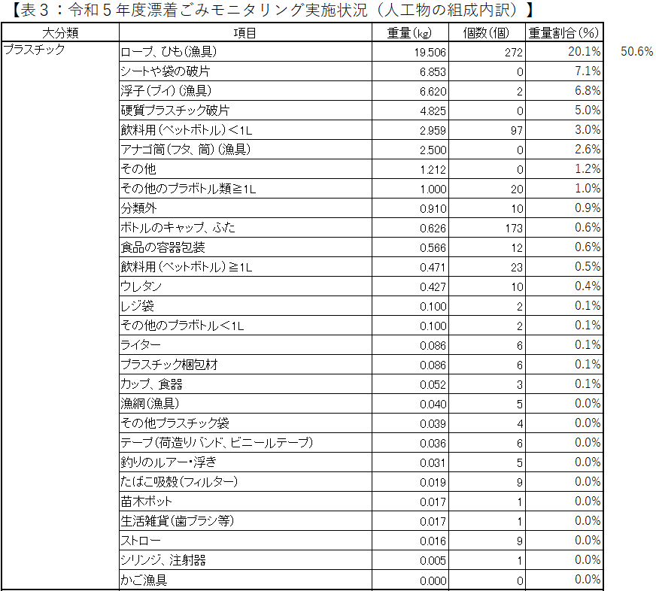

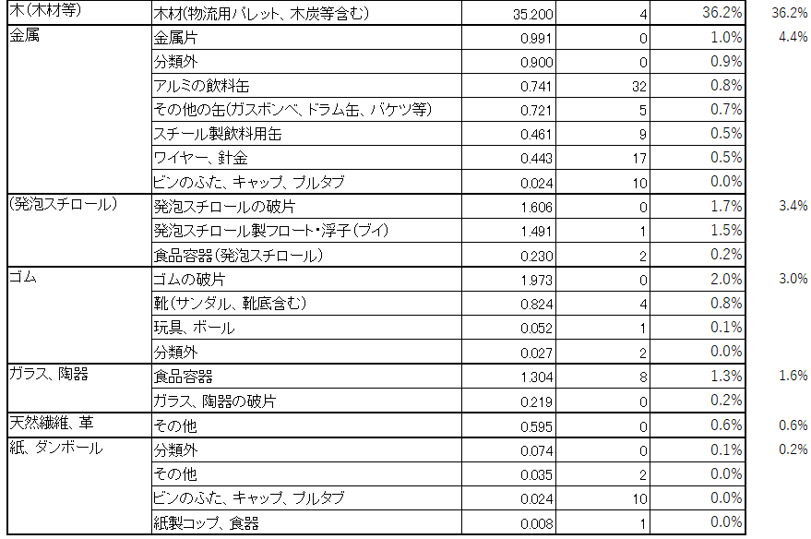

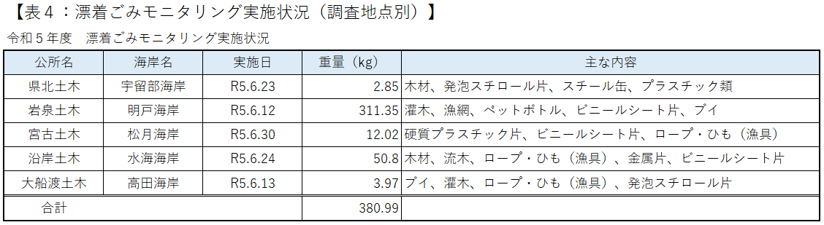

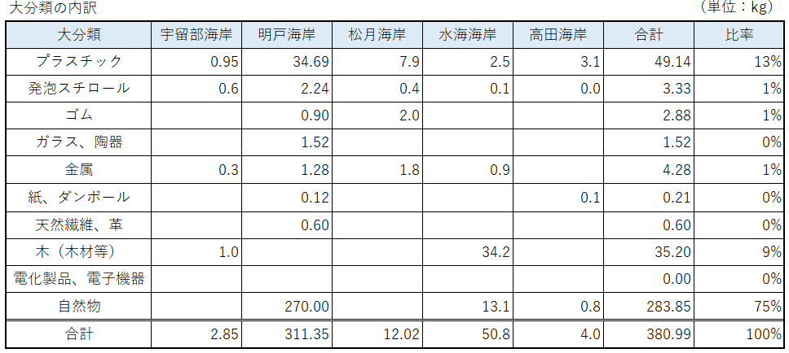

４　海洋プラスチックごみ調査について

　(1) 調査目的

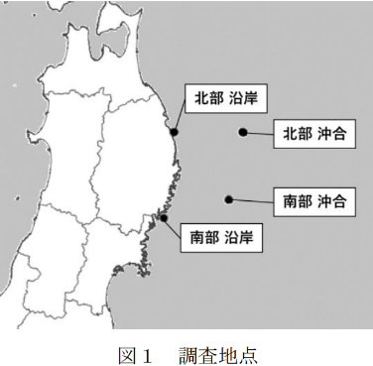　　　第２期岩手県海岸漂着物対策推進地域計画７．１に基づく海岸漂着物等のモニタリングのうち、県内海域におけるプラスチックごみ（マイクロプラスチックを含む）の分布状況等を把握する。

　(2) 調査内容

　　ア　調査方法及び調査対象

　　　　環境省「漂流マイクロプラスチックのモニタリング手法調和ガイドライン」（ver1.1）に準拠した方法とした。

　　　　調査対象はマイクロプラスチック（長径5mm以下）を含むプラスチックごみ（全サイズ）とした。なお、長径1mm

未満のマイクロプラスチックは分析の精度が低いため参考値として報告する。

　　イ　調査地点及び回数

図５　調査地点

　　　　本県の北部（普代村黒崎沖）と南部（陸前高田市椿島沖）における岸から0海里地点と50海里（約93km）地点の

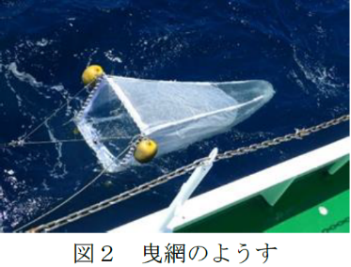合計４地点を調査地点とした。各地点について４回（6月、7月、9月及び11月）調査を実施した。

　　ウ　試料採取の方法

　　　　本県水産技術センターが水産庁の「令和５年度水産資源調査・評価推進委託事業」で実施している定期調査に合わ

せ、試料採取を実施した。開口部75cm四方のネットを曳網（船速1～3ノット、20分間）して海中の漂流物を採取

した。また、調査では曳網と並行して、海上を浮遊する粗大なプラスチックごみの目視調査を行った。

図６　曳網のようす

　　エ　分析方法

　　　　採取した試料はプラスチックごみ以外の自然物（砂粒、植物片、プランクトン等）を多量に含むため、金属ふるいや比重分離等により分離しながら目視によりプラスチックごみを摘出・回収した。その後、FT—IR法　によりプラスチックごみの同定を行った。

※

　　　　　※FT-IR法…物質に赤外線を照射し、どの波長がどの程度吸収されたか（スペクトル）をデータベースと照合し、材質を同定する方法。

　(3) 調査結果

　　　調査結果は表５のとおり。回収されたマイクロプラスチック（1-5mm）の個数は１地点あたり6～311個（平均60個）、個数をろ水量で割った個数密度は0.027～2.211個/㎥であり、調査地点や時期により個数の分布にばらつきがあった。個数密度は、同じ地点でも数時間で値が約１桁変化することがあるなど変動が激しい数値であるが、令和４年度の結果から数値が大きく上昇した。（令和４年度は0.014～0.110個/㎥）

　　　プラスチックごみの形状は破片が多くを占め、材質はポリエチレン、ポリプロピレン、ポリスチレンの順に多かった（この比率は、日本プラスチック工業連盟が発表したプラスチック原材料生産実績（2012～2020年：密度が1g/㎤以下のプラスチックについて）に示される生産量と同様の傾向）。

一例として、今年度の調査で確認された、材質がEVA（エチレン酢酸ビニル）である球状プラスチックは、その材質と形状から農業で使用される被覆肥料殻と推定された。農林水産省が実施したプラスチックを使用した被覆肥料の流出実態調査3)によると、調査した２圃場から流出した被覆肥料殻は前年度の施用粒数の２％、９％となり、時期ごとの流出数割合は代かき直後の割合が全流出数の92％及び99％となった。このことから南部沿岸の６月の試料から被覆肥料殻が検出されたのは、時期的に代かきで流出した被覆肥料殻が河川を通じて海洋に流出したものと考えられた。

個数密度は、同じ地点でも数時間で値が約１桁変化することがあるなど変動が大きい数値であるため、個々の測定結果の大小については考察せず、引き続きデータを収集する必要があると考えられる。

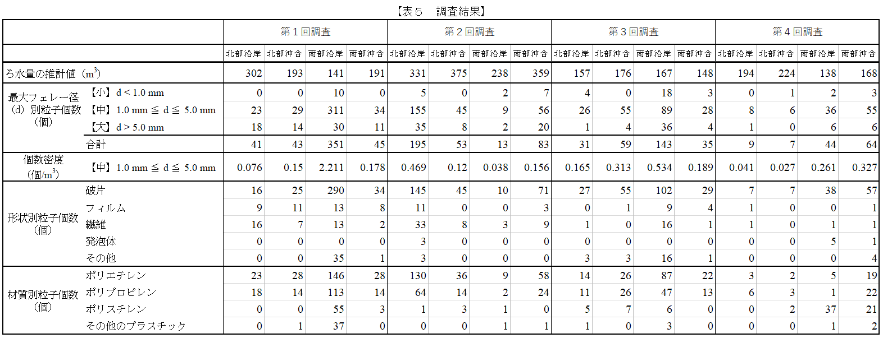

図７　令和５年度調査で検出されたプラスチックごみの一部

